

**Instituto Politécnico Nacional**

**Unidad Profesional Interdisciplinaria en Ingeniería y**

**Tecnologías Avanzadas**

**UPIITA**

**SISTEMAS OPERATIVOS EN TIEMPO REAL**

**Reporte:**

RTAI

**Alumno:**

Eros Efrén Hipólito Méndez

**Profesor:**

Lamberto Maza Casas

*15 de junio de 2018*

# Kernel

El núcleo o kernel es la parte central de un sistema operativo y es el que se encarga de realizar toda la comunicación segura entre el software y el hardware del ordenador. El núcleo kernel es la parte más importante del sistema operativo Unix y sus derivados, como Linux y todas las distribuciones que dependen de él.

# Proceso de tiempo real

El procesamiento en tiempo real es un tipo de proceso de datos que responde al momento a comandos o a la entrada de datos. En algunos casos, el procesamiento en tiempo real se puede también referir a la apariencia de respuesta instantánea cuando en realidad hay un pequeño retraso. Este proceso se suele dividir en dos categorías.

* Procesamiento de un sistema donde se tiene que ajustar a unos plazos de tiempo. Este tipo de proceso puede ser encontrado en sistemas donde suele haber poco espacio para fallos.
* Procesamiento de un sistema donde los plazos de tiempo puede variar debido a los retrasos que puede generar el sistema si falla o tiene algún problema

# Clasificacion de los procesos de tiempo real

***Según el plazo de tiempo***

* Estricto: Se debe realizar en un plazo de tiempo determinado.
* Flexibles: Es deseable que se cumpla el plazo de tiempo.

***Según la periodicidad***

* Aperiodicas: Se deben a sucesos externos que deben de ser atendidos.
* Periodicas: Se realizan cada cierto tiempo.

# RTAI (RealTime Application Interface)

RTAI es un proyecto de codigo libre que permite escribir aplicaciones con constantes de tiempo estrictas para linux.

***RTAI soporta:***

* x86 (with and without FPU and TSC)
* x86_64
* PowerPC
* ARM (StrongARM; ARM7: clps711x-family, Cirrus Logic EP7xxx, CS89712, PXA25x)
* m68k (supporting both MMU and NOMMU cpus)

La distribucion de RTAI incluye una herramienta llamada RTAI-Lab que sirve para convertir diagramas de bloques en archivos executablesy monitorear su operacion en distintos objetivos.

***RTAI-Lab project***

Es una herramienta para desarrollar diagramas de bloques que pueden ser compilados y ejecutados en un sistema operativo Linux con un parche de RTAI.

Los diagramas pueden ser generados utilizando Scilab/Scicos (Codigo libre) o Matlab/Simulink/RTW (Comercial).

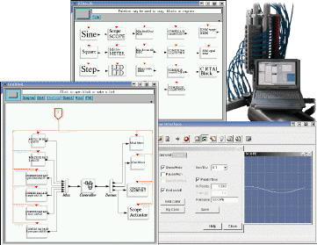

Aplicación del parche RTAI

El parche se aplico en una distribucion de Ubuntu descargada de:

<http://old-releases.ubuntu.com/releases/14.04.3/>

El kernel generico que se utilizo se encuentra en:

<https://www.kernel.org/pub/linux/kernel/v3.x/linux-3.10.32.tar.xz>

Se utilizo RTAI 4.1 localizado en:

<https://www.rtai.org/userfiles/downloads/RTAI/rtai-4.1.tar.bz2>

Para la instalacion del kernel generico y la aplicación del parche de RTAI se siguio el turorial de Oswaldo Cuencas “Instalación de RTAI para Sistemas Operativos en Tiempo Real”

Al reiniciar el sistema operativo se comprobo que el parche habia sido aplicado al kernel.

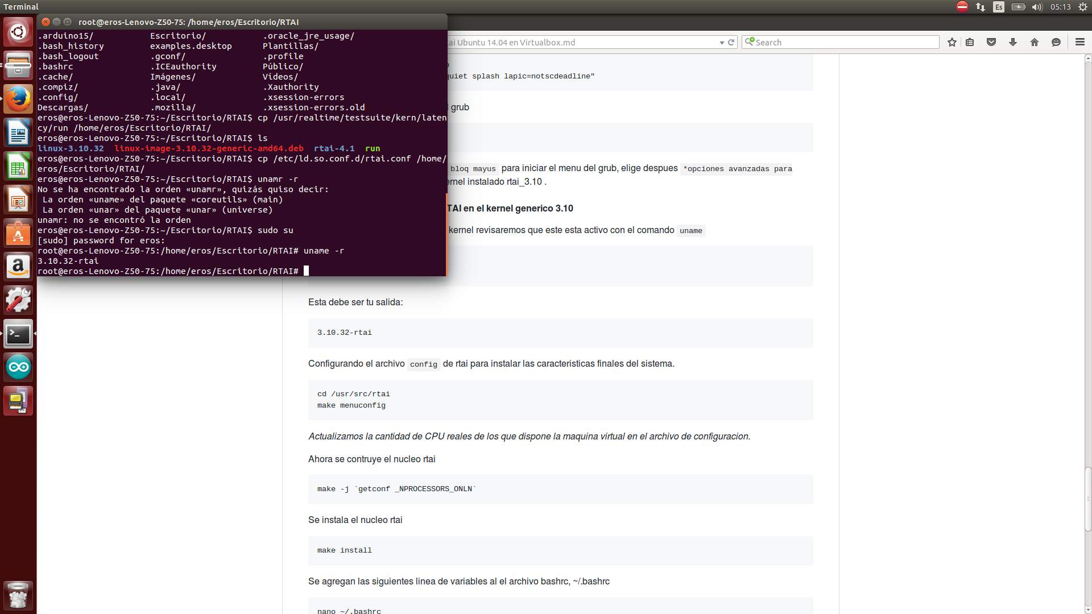

Despues de la aplicación del parche de RTAI el entorno grafico disminuyo en rendimiento, por lo cual se modifico el numero maximo de nucleos permitidos en el archivo config.

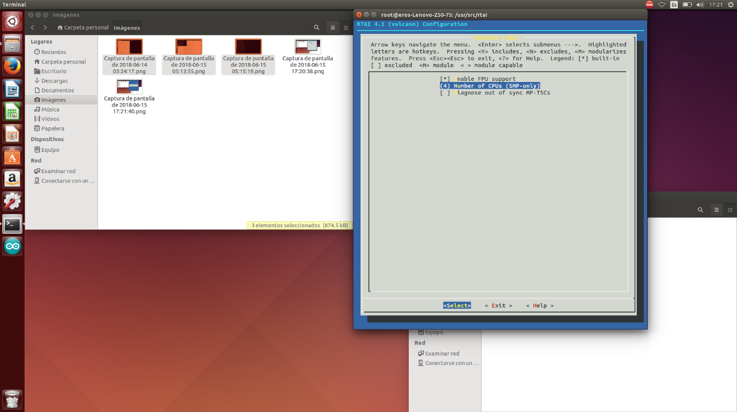

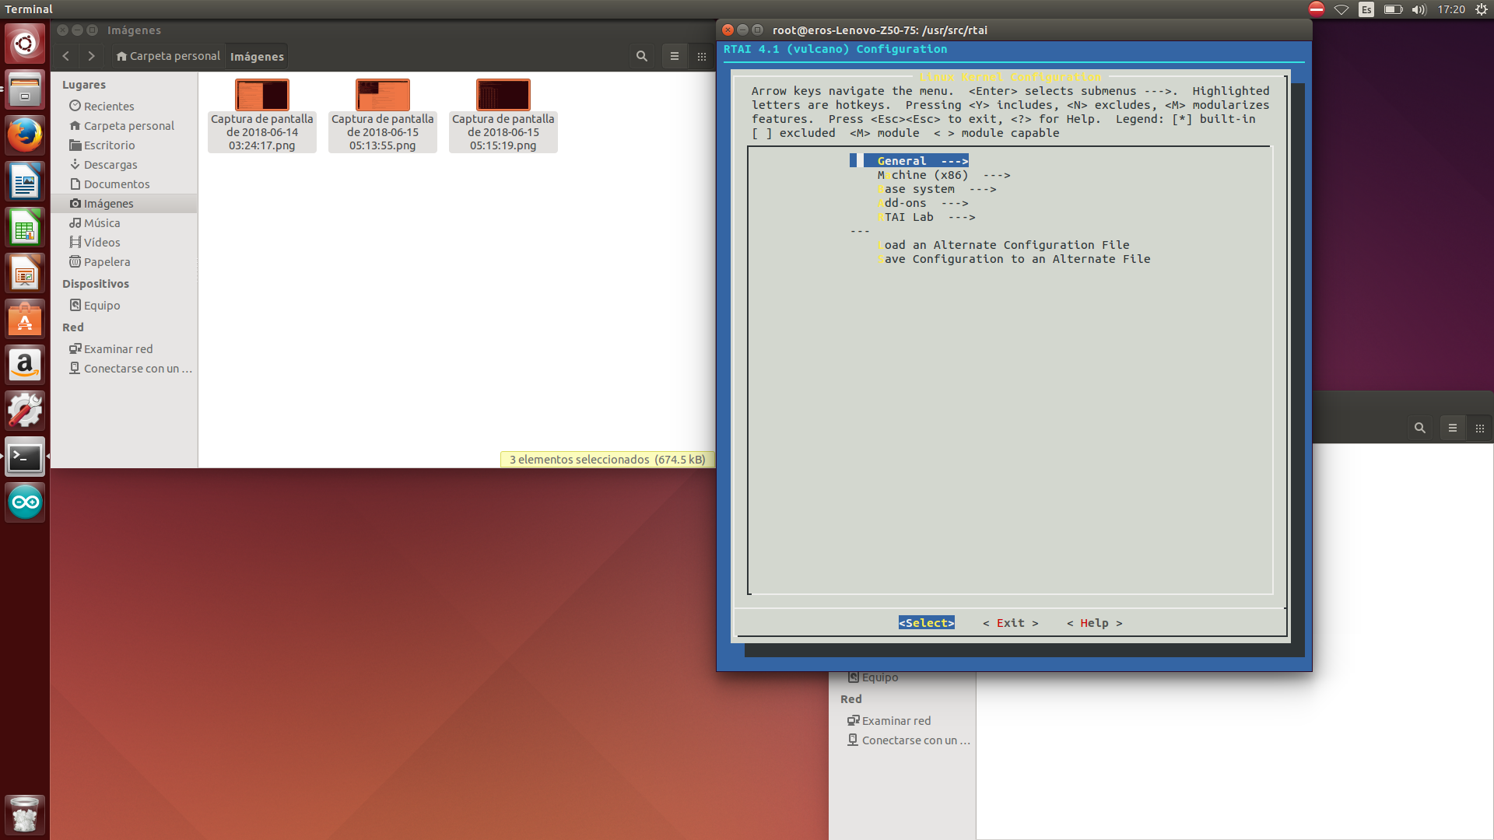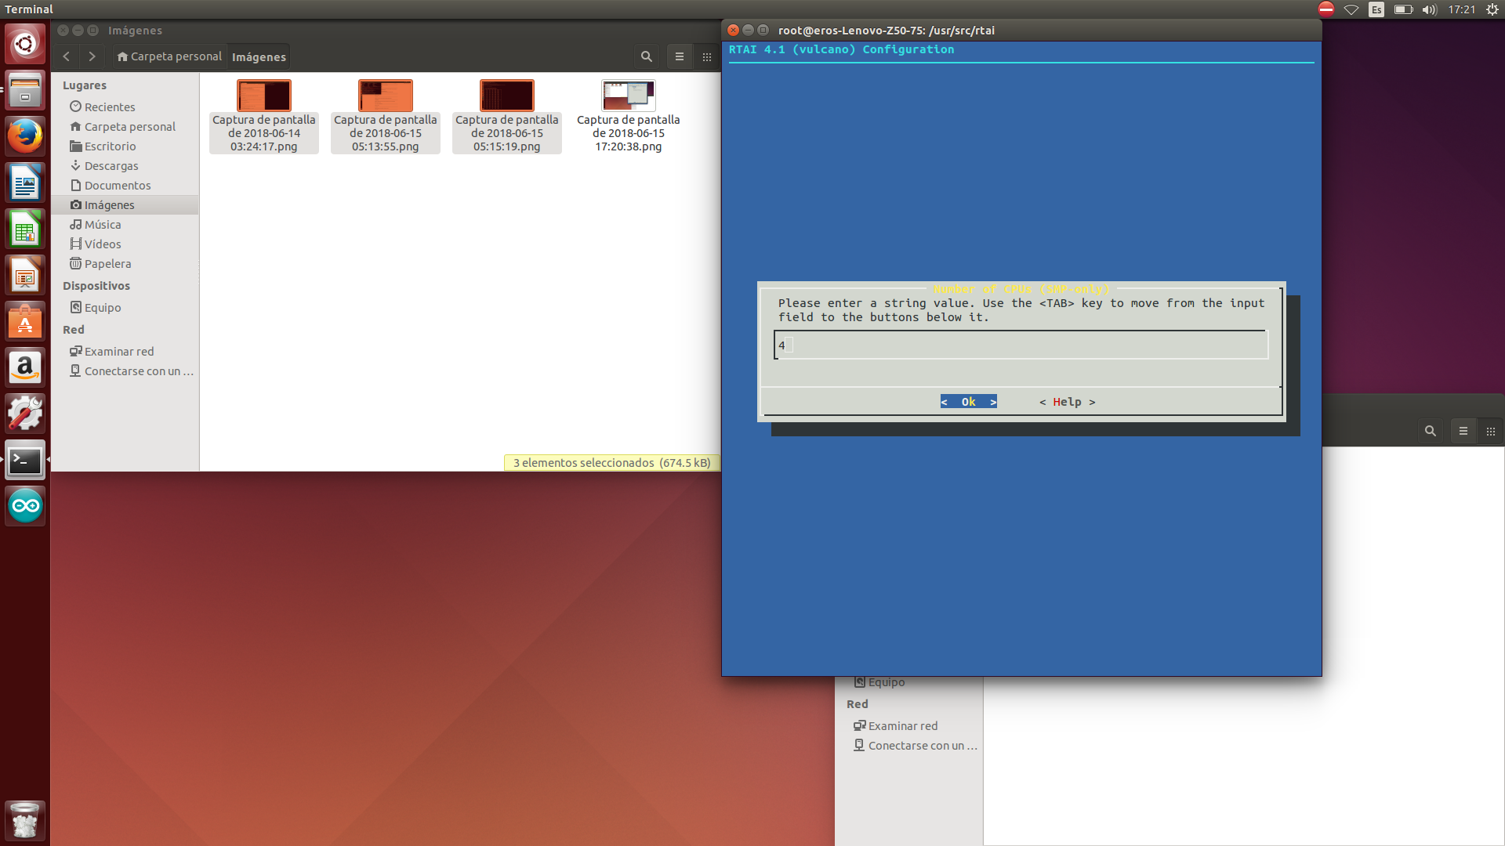

Tras configurar el maximo numero de nucleos en 4 pero el rendimiento permanecio.

Se prealizo una prueba de latencia con un resultado exitoso mostrando un retraso maximo a 200 microsegundos y 0 nanosegundo de overrun.

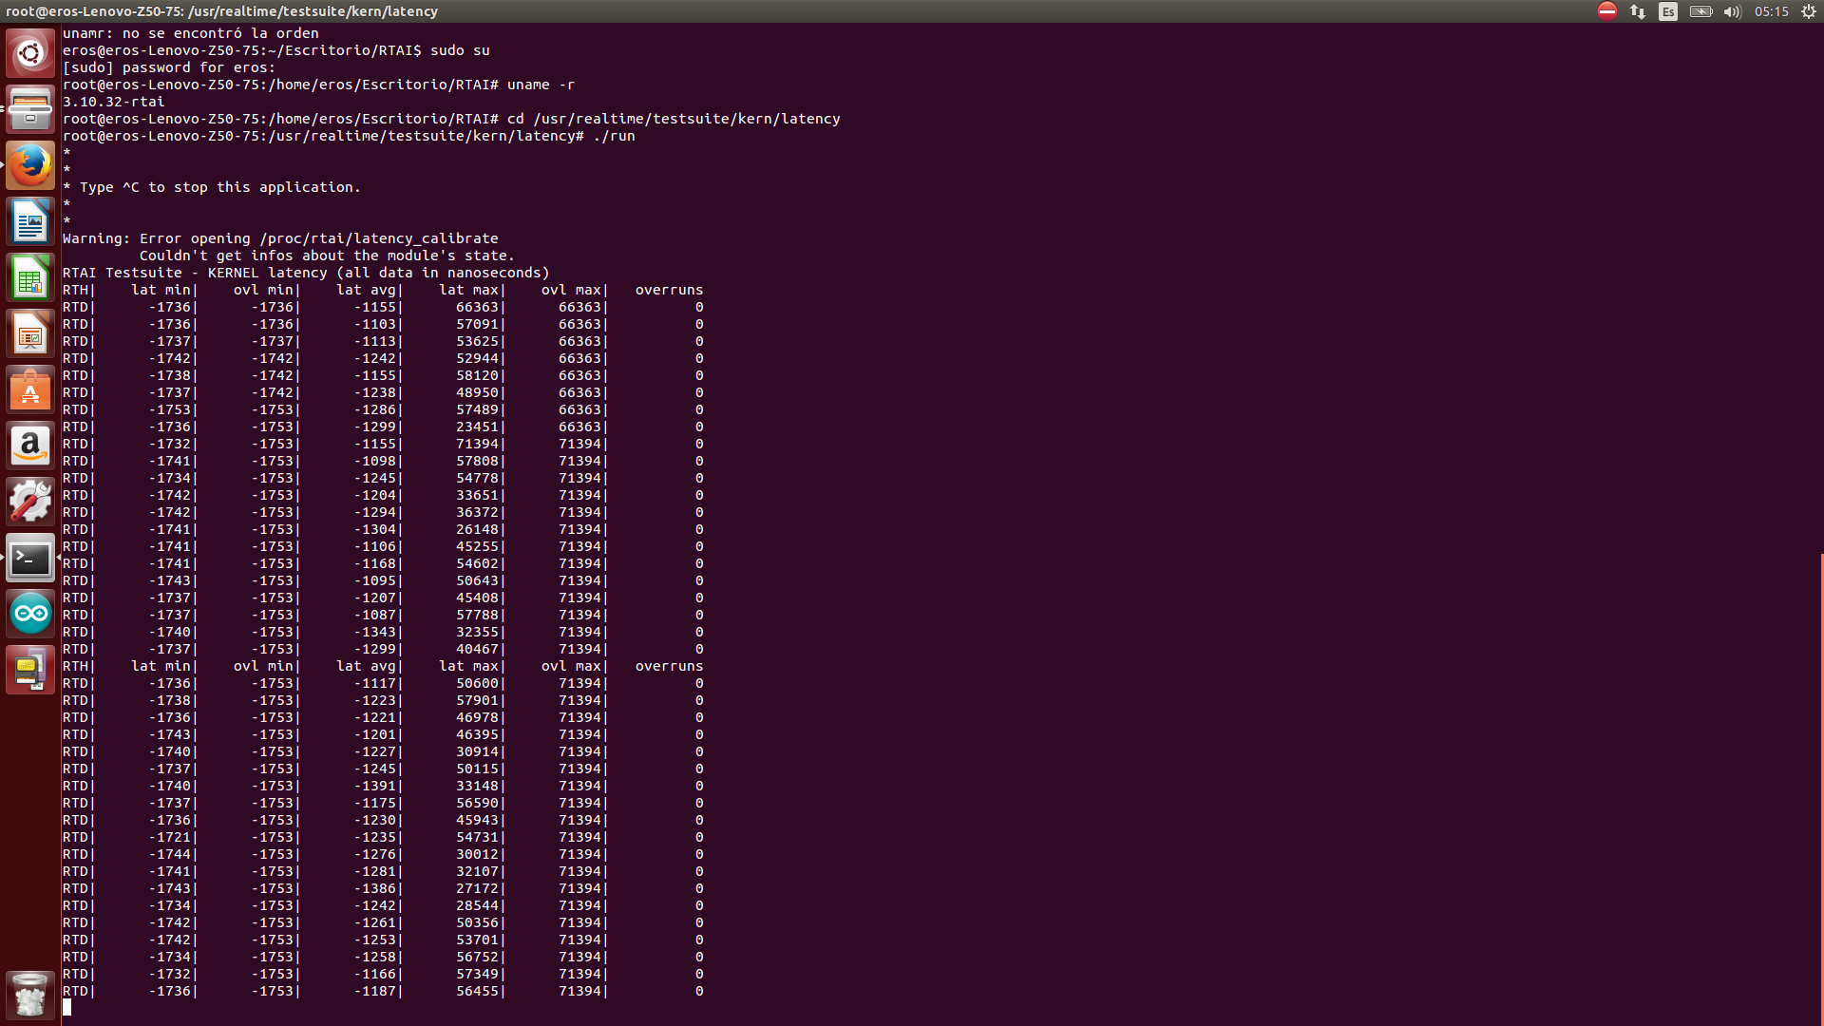

Tras la prueba de latencia se instalo la herramiento Scilab descargada de

<http://www.scicos.org/downloads.html>

en su version Hardy Heron

<http://www.scicos.org/Download/scilab-gtk_4.2-3_i386.heron.deb>

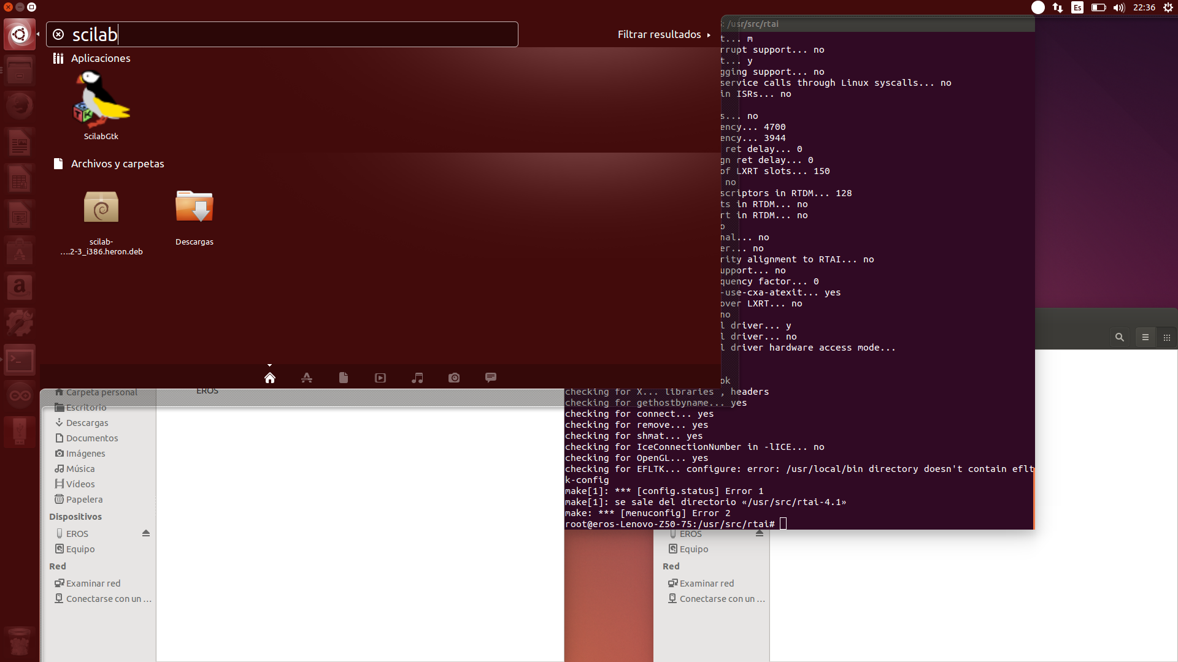

La cual no se pudo ejecutar.

# Coclusiones

Los sistemas operativos en tiempo real resultan ser utilis para aplicaciones que requieren su ejecucion en tiempos determinados, empleando sus recursos para realizar la operación en el menor tiempo posible.

Tras realizar las pruebas no se pudo comprobar mediante un osciloscopio la ejecucion en tiempo real de una aplicación pues, el entorno de Scilab no se pudo ejecutar. Por lo cual se considerara para una futura realizacion, pruebas de Scilab en un sitema operativo sin el parche de RTAI para despues ejecutar el programa en el sistema operativo con el parche, y probar su ejecucion mediante el puerto paralelo o el puerto serie.